МУНИЦИПАЛЬНОЕ БЮДЖЕТНОЕ ОБЩЕОБРАЗОВАТЕЛЬНОЕ УЧРЕЖДЕНИЕ СРЕДНЯЯ ОБЩЕОБРАЗОВАТЕЛЬНАЯ ШКОЛА ИМЕНИ ГЕРОЯ СОВЕТСКОГО СОЮЗА К.Х. АХМЕТШИНА СЕЛА БОЛЬШЕАБИШЕВО МУНИЦИПАЛЬНОГО РАЙОНА ХАЙБУЛЛИНСКИЙ РАЙОН
РЕСПУБЛИКИ БАШКОРТОСТАН

Исследовательская работа
Тема:”Заповедник моего края”
Номинация:”Краеведение”

Автор работы: Аминева Ильзия Фанилевна
Научный руководитель:Аминева Венера Тимеръяновна

с.Большеабишево.2020 г.

УДК 93/94
“Заказник Шайтан-тау”
Аминева И.Ф.
Обучающаяся 9 класса
научный рук:учитель истории и обдествознания Аминева В.Т.
МБОУ СОШ с. Большеабишево
Много красивейших мест есть на территории Башкирии. Несомненно, что к одним из них по праву следует отнести южную часть нашей республики, представляющую собой лесостепь на южной оконечности южноуральских гор. Категория: государственный природный зоологический заказник. Образован постановлением Совета Министров Башкирской АССР от 2 июля 1971 г. №316 «О создании государственного заказника «Шайтан-Тау».Площадь: 30 500 га.Землепользователь: Усергановское участковое лесничество ГУ «Хайбуллинское лесничество».Местоположение: заказник занимает горный массив Шайтантау.
Характеристика природного комплекса и значение заказника: Природный комплекс заказника включает в себя горный массив Шайтантау, покрытый дубравной лесостепью, пересеченный р. Сакмарой. Нагорные дубравы занимают северные и восточные склоны, южные и западные склоны покрыты каменистыми степями, сменяющимися на гребнях зарослями степных кустарников. Луговые степи занимают террасы рек, в долинах развита урема из ольхи, черемухи с присутствием осокоря. Заказник охраняет виды охотничье-промыс ловой фауны и редкие виды животных и растений: дыбку степную, жука-оленя, хариуса, беркута, могильника, степного орла, балобана, обыкновенного сурка, обыкновенную летягу, степную пищуху и др.Территория заповедника является домом для множества животных и растений, большинство которых являются ценными, редкими и занесены в Красную книгу. Этот природный объект обладает необыкновенной красотой. Есть реликтовые и эндемичные растения.Сохранение исторического наследия освоение большой и малой родине – качества культурного цивилизованного человека. Хребет Шайтан-Тау до сих пор является одним из малоизмененных уголков горной дубравной лесостепи, уникальной для всей России, поэтому очень важно сохранить на данной территории ключевые места обитания ценных видов млекопитающих и птиц на границах ареалов их обитания, редких эндемичных и реликтовых видов растений и животных, поддержать высокое биологическое разнообразие.
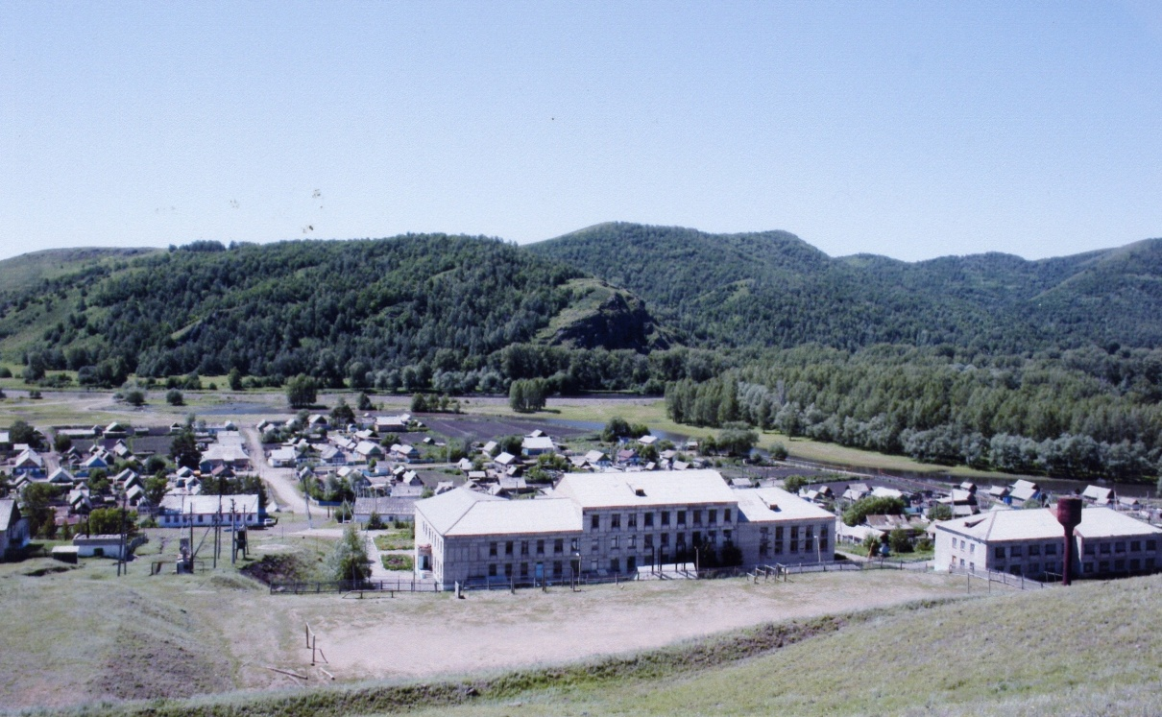
Центр заказника Шайтантау находится в Усерганском лесничестве.
Село Большеабишево
Шайтантау ("Чертов хребет") - один из четырех нагорно-лесостепных массивов, вклинивающихся в южноуральские степи. Расположен между долинами рек Сакмары и Куруила. Ровных мест здесь практически нет. Только на самом верху узкой полосой до одного километра тянется степное плоскоместье, да внизу, в долинах Сакмары и Куруила, можно найти ровные площадки. Вся остальная часть Шайтантау имеет вид гигантского холмисто-сопочного хребта, изрезанного многочисленными ущельеобразными каменистыми балками. С Шайтантау стекает в Сакмару и Куруил множество горных ручьев, но летом все они пересыхают. 1971 году открыли комплексный заказник на базе Усерганского лесничества по охране дубравной лесостепи с ее видами растительности и охране охотничье – промысловых животны, Здесь обитают 101 вид птиц, 40 видов млекопитающих, пять - пресмыкающихся и два - земноводных. Очень богата фауна насекомых, среди которых 138 видов бабочек. Как говорил доктор биологических наук, профессор Кучеров Евгений Владимирович: «Эти места интресны тем, что живут в согласии животные леса и степей». Из насекомых занесенных в Красную книгу России можно увидеть: Пчелу – плотника(оста – корт), в народе с ужасом называют ее « кара драж». Очень уникален мир птиц. Могильник ( косоген) тоже охраняется в нашем заказнике. С радостью мы замечаем ,что в последние 3 – 5 года численность этих птиц возрос, и можно с удовольствием наблюдать как парит в воздухе гордый беркут , и другие птицы отряда соколообразных, а у берегов реки Сакмара бродят беззаботно серые цапли, красивые удоды, гнездятся у нащих озер лебеди – шипуны включенные в Красную книгу.
Каждый человек должен подходить к изучению местной географии и истории как исследователь и помнить свою ответственность за научную добротность фактического материала, который он использует в учебном процессе. Методологической основой школьного краеведения является положение о том, что отдельное существует только в той связи, которая ведет к общему, а общее существует лишь в отдельном, через отдельное.Это положение должно быть взято за основу в работе учителя-краеведа, исходя из следующего: поскольку любой край – это составная и неотъемлемая часть нашей страны, то и его география и история должна раскрываться в диалектическом единстве с историей Родины.При изучении края следует исходить из взаимосвязи общего и местного еще и потому, чтобы не воспитать “порайонно мыслящих”, не ослеплять учащихся любовью к местному, чтобы они всегда чувствовали себя гражданами всей нашей страны

Литература
- Красная книга Башкирской АССР. Редкие растения и животные. Проблемы их охраны. — Уфа: Башкирское книжное издательство, 1984. — 200 с.
- Полезные растения Южного Урала. М., 1976
- Из книг Песень о степи.
- Альбом из школьного музея «Наши выпускники»
- Альбом из школьного музея «Абишевская средняя школа»
- Председатель совета ветеранов Сурин Ф.А. Беседа.

